开机进入centos7，打开konsole,在里面输入vim /etc/inttab

[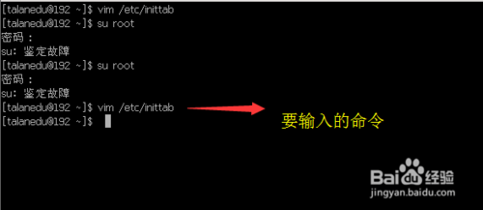](http://jingyan.baidu.com/album/b0b63dbf1c32f04a49307070.html?picindex=1)

查看里面的两条说明multi-user.target：相当于runlevel 3[命令行界面]，graphical.target：相当于runlevel 5[图形界面]

[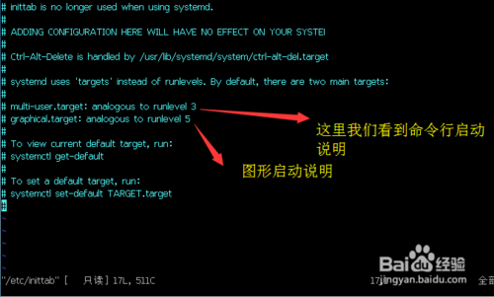](http://jingyan.baidu.com/album/b0b63dbf1c32f04a49307070.html?picindex=2)

然后按ESE文件再按:q退出说明文档，再在命令行输入 systemctl set-default multi-user.target 重启后出现如下图界面就说明设置成功了

注意： set-default中的尽量复制

[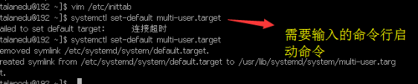](http://jingyan.baidu.com/album/b0b63dbf1c32f04a49307070.html?picindex=3)

[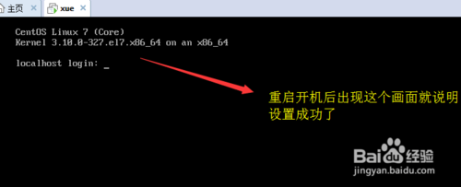](http://jingyan.baidu.com/album/b0b63dbf1c32f04a49307070.html?picindex=4)